**Part1：产品一级标题**

与产品总览标题一致

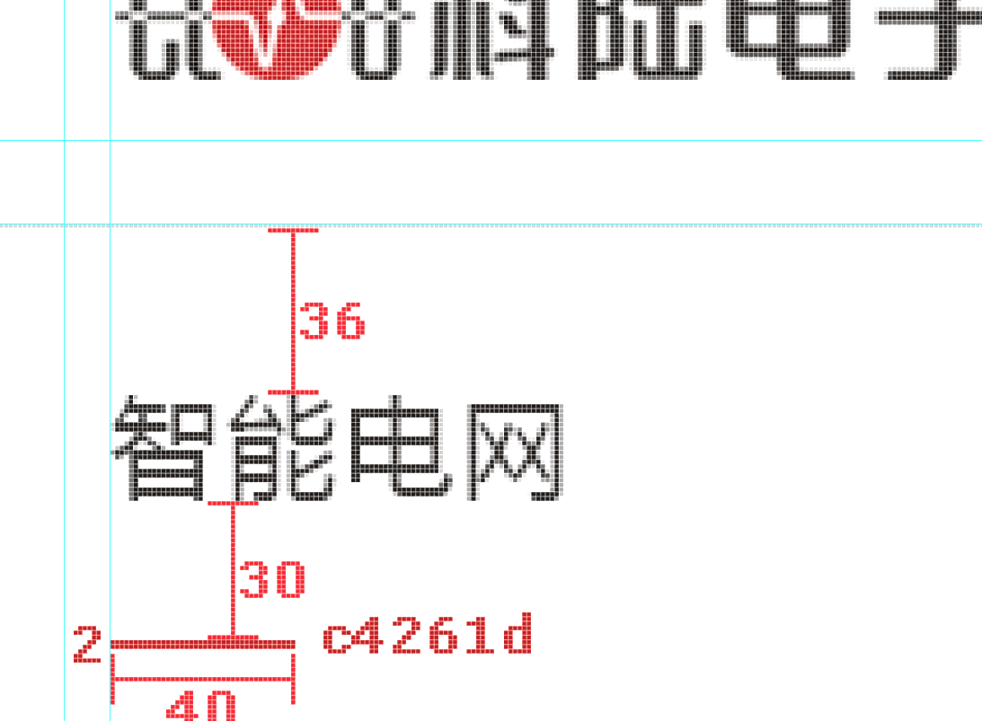 下面有个红色横杠哈40宽2高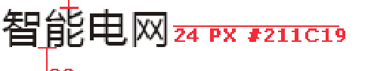

**Part2：产品一级子菜单**

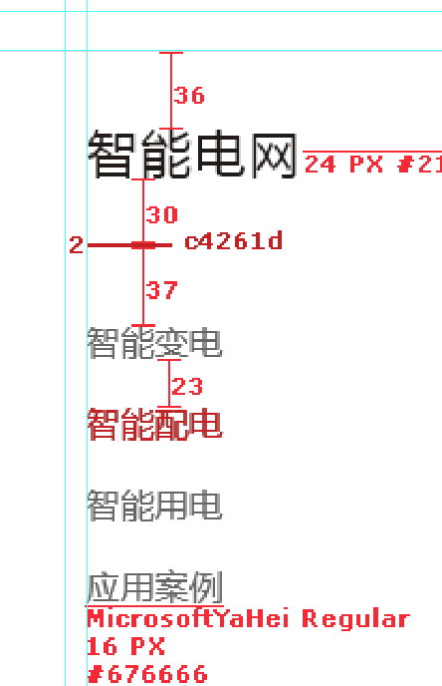选中颜色为C4261D

**Part3：产品-子标题**

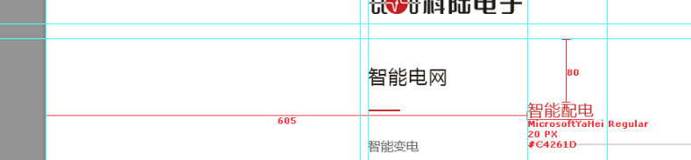



**Part4：产品-展示**

